ΕΛΛΗΝΙΚΗ ΔΗΜΟΚΡΑΤΙΑ
ΣΧΟΛΗ ΑΝΘΡΩΠΙΣΤΙΚΩΝ
ΚΑΙ ΚΟΙΝΩΝΙΚΩΝ ΕΠΙΣΤΗΜΩΝ

ΤΜΗΜΑ ΘΕΑΤΡΙΚΩΝ ΣΠΟΥΔΩΝ

Τηλ.: 2610 962925
E-mail: theatrical-studies@upatras.gr
www.theaterst.upatras.gr
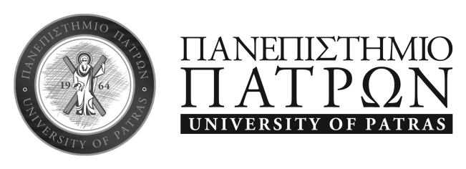

ΑΝΑΚΟΙΝΩΣΗ

Σας ενημερώνουμε ότι η τελετή ορκωμοσίας Διδακτόρων θα πραγματοποιηθεί την Τετάρτη 19 Μαρτίου 2025 και ώρα 11.30 π.μ. στο Αμφιθέατρο Ι-1 του Συνεδριακού και Πολιτιστικού Κέντρου του Πανεπιστημίου Πατρών.

Η τελετή θα πραγματοποιηθεί δια ζώσης. Στην τελετή θα συμμετάσχουν οι ορκιζόμενοι, συνοδευόμενοι από πέντε (5) το πολύ άτομα. Μετά το πέρας της τελετής αποχωρούν σταδιακά χωρίς να παραμένουν στους κοινόχρηστους χώρους, προκειμένου να αποφεύγεται ο συνωστισμός.
Απαγορεύεται η κατανάλωση ποτού και φαγητού, καθώς και η χρήση ειδών πάρτι (σερπαντίνων, κομφετί, καραμουζών κτλ.) στο χώρο διεξαγωγής των τελετών, στους κοινόχρηστους χώρους και στον περιβάλλοντα χώρο της Πανεπιστημιούπολης.

Οι υπό ορκωμοσία διδάκτορες συμμετέχουν στην τελετή με την τήβεννο του Πανεπιστημίου Πατρών. Θα πρέπει να προσέρχονται τουλάχιστον τριάντα λεπτά πριν από την έναρξη της τελετής, προκειμένου να περιενδυθούν την τήβεννο και μετά το πέρας της τελετής την επιστρέφουν υποχρεωτικά και ενυπογράφως.

Από τη Γραμματεία

4 Μαρτίου 2025

